Как помочь первокласснику?
Поступление в школу - переломный момент в жизни каждого ребенка. Свойственные дошкольникам беспечность, беззаботность, погруженность в игру сменяются жизнью, наполненной множеством требований, обязанностей и ограничений. Теперь ребенок должен каждый день ходить в школу, систематически и напряженно трудиться, соблюдать режим дня, подчиняться разнообразным нормам и правилам школьной жизни, выполнять требования учителя, заниматься на уроке тем, что определено школьной программой, прилежно выполнять домашние задания, добиваться хороших результатов в учебной работе и т.д.

Советы родителям первоклассников
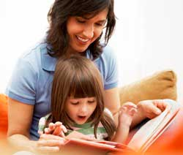
Будите малыша спокойно и ласково, пусть его день начинается с вашей улыбки.
· Не торопитесь, помните, что правильно рассчитать время — это ваша обязанность, не нужно подгонять ребенка.
· Обязательно дайте позавтракать первокласснику, даже если в школе предусмотрено питание.
· Никогда не прощайтесь с ребенком словами предупреждения. Не нужно говорить: «Смотри, чтоб без двоек» или: «Не балуйся» и т.д. Лучше пожелайте ему удачного дня и не поскупитесь на несколько ласковых слов.
· Не встречайте ребенка вопросом, что он сегодня получил. Дайте ему время немного расслабиться и отдохнуть.
· Будьте внимательны к малышу, если видите, что он хочет с вами чем-то поделиться — выслушайте. А если не высказывает желания обсуждать пройденный день — не заставляйте.
· Не садитесь за уроки сразу после учебного дня. Дайте ребенку время на восстановление сил.
· Во время выполнения упражнений делайте небольшие паузы, чтобы ребенок мог немного отдохнуть.
· Не игнорируйте проблемы, которые возникают в начале школьной жизни. Например, если у малыша проблемы с речью, начните посещать логопеда, чтобы избавиться от них до конца первого класса.
· Решайте возникающие педагогические проблемы без него, при необходимости советуйтесь с учителем или психологом.
· С началом школьной жизни, у первоклассника появляется новый авторитет — учитель. Уважайте мнение ребенка о нем, не допускайте при нем никакой критики школы или учителя.
· Заканчивайте день позитивно. Не нужно выяснять отношения или напоминать о завтрашнем тестировании, контрольной или других возможных трудностях.

Помните, что каждый ребенок индивидуален. Не нужно сравнивать успехи своего малыша с другими и тем более приводить ему в пример кого-то. Такое поведение приведет лишь к снижению уверенности в себе и страхам перед учебой.

Режим дня первоклассника
Режим — основа нормальной жизнедеятельности ребенка, он обеспечивает высокую работоспособность на протяжении учебного дня, недели, года, предохраняет нервную систему от переутомления, повышает общую сопротивляемость организма, создает благоприятные условия для физического и психического развития.
Для первоклассников соблюдение режима дня имеет особое значение. С одной стороны, их нервная система еще далеко не зрелая и предел истощаемости нервных клеток довольно низок, а с другой стороны — новые условия жизни, необходимость адаптации к нелегким для организма ребенка физическим и психическим нагрузкам, связанным с систематическим обучением, ломка старых стереотипов поведения и деятельности и создание новых предъявляют повышенные требования ко всем физиологическим системам.
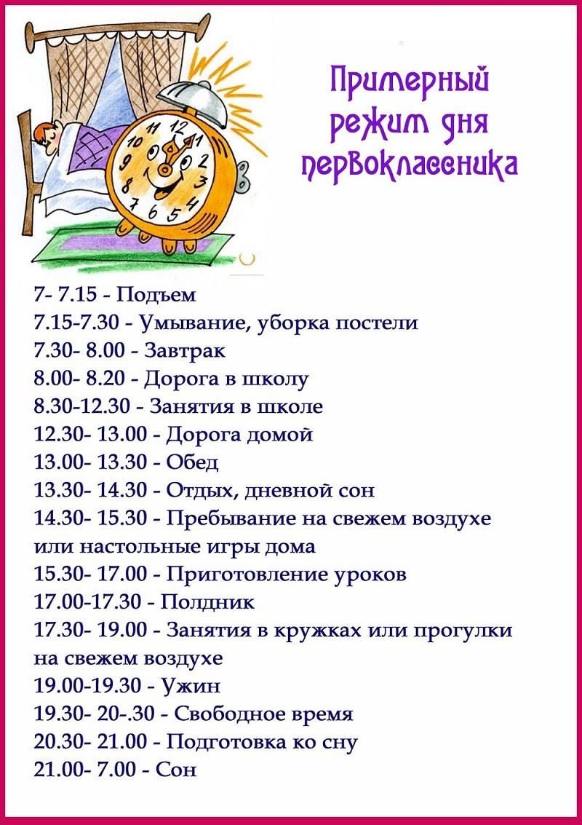

Организуйте правильный режим дня школьника, и вы обеспечите своему ребенку здоровье и хорошую работоспособность.

Рекомендации психолога родителям будущих первоклассников
Что важно сделать перед школой?
1. Развивать мелкую моторику рук.
2. Сформировать интерес к книге.
3. Приучить соблюдать режим дня.
4. Сформировать навыки самообслуживания и самостоятельности.
5. Научить ребенка общаться со сверстниками.
Особое внимание уделите развитию усидчивости и волевых процессов.
Научите ребенка управлять своими желаниями, эмоциями и поступками. Он должен уметь подчиняться правилам поведения и выполнять задания по образцу.

Ежедневно занимайтесь интеллектуальным развитием ребенка:
• во время прогулок обращайте внимания на различные явления природы (дождь, снег, туман, радуга). Выучите названия времен года.
• учите с ребенком названия животных, растений, предметов быта и школьных принадлежностей, определяйте их особенности и назначение.
• развивайте связную речь. Учите ребенка пересказывать сказки и составлять рассказы по картинкам. Следите за правильностью произношения и грамотностью речи.
• научите ребенка считать до 100 и сравнивать количество предметов. Познакомьте с изображением цифр.
• развивайте мелкую моторику рук ребенка, с помощью рисования, штриховки, раскрашивания, мозаики, лепки, нанизывания бусинок, пуговиц.
• научите ребенка различать и правильно называть основные геометрические фигуры (круг, квадрат, треугольник, прямоугольник, овал), сравнивать и различать предметы по величине (больший, меньший) и цвету.

10 советов родителям будущих первоклассников:
Совет 1. Заранее познакомьтесь со школой, условиями обучения и учителем.
Совет 2. Обсудите с ребенком те правила и нормы, с которыми он встретится в школе. Объясните их необходимость и целесообразность.
Совет 3. Выделите ребенку место для занятий дома.
Совет 4. Поддерживайте в ребенке его стремление стать школьником.
Совет 5. Избегайте чрезмерных требований к ребенку.
Совет 6. Составьте вместе с будущим первоклассником распорядок дня и следите за его соблюдением.
Совет 7. Приучайте ребенка содержать в порядке свои вещи и школьные принадлежности.
Совет 8. Ребенок имеет право на ошибку. Поэтому не относитесь к его первым неудачам как к краху всех ваших надежд. Помните: ему очень необходима ваша помощь и поддержка.
Совет 9. Не пропустите первые трудности в обучении. Обращайте внимание на любые затруднения, особенно если они становятся частыми.
Совет 10. Не перенагружайте ребенка учебой. У первоклассника должно оставаться достаточно времени для игр.

Анкета для родителей: «Готов ли ваш ребенок к школе?»

Инструкция: Ответьте на предложенные вопросы.
Варианты ответов: «да» или «нет».
1. Может ли Ваш ребенок самостоятельно заниматься каким-нибудь делом в течение 30 минут?
2. Умеет ли он составлять рассказы по картинкам (более чем 5 предложений), используя наречия, прилагательные и сложные предложения?
3. Быстро ли Ваш ребенок запоминает стихотворения и знает ли несколько стихов наизусть?
4. Умеет ли он считать до 10 и в обратном порядке? Считать до 100?
5. Может ли он решать простые задачи на сложение и вычитание?
6. Умеет ли Ваш ребенок читать по слогам?
7. Имеет ли он хорошую координацию движений?
8. Умеет ли он рисовать и раскрашивать?
9. Умеет ли Ваш ребенок обобщать - называть группу предметов одним словом? (посуда, города, мебель, транспорт, одежда, насекомые)?
10. Хочет ли он ходить в школу?

Интерпретация результатов анкеты:
За каждый положительный ответ, начисляйте себе по 1 баллу. Подсчитайте набранные баллы.
1 – 3 балла – Ваш ребенок пока не готов к школе.
4 – 6 баллов – ребенок условно готов к школе, но этого не достаточно для успешного усвоения школьной программы. Больше занимайтесь с ним, развивая все познавательные процессы (память, внимание, мышление, речь, воображение), а также мелкую моторику рук и усидчивость.
7 – 10 баллов – Ваш ребенок полностью готов к началу регулярного школьного обучения.

